2017-11-10

zrz star

软件学院

用例文档

健康管家系统

# 更新历史

|  |  |  |  |  |
| --- | --- | --- | --- | --- |
| **更新时间** | **更新人** | **更新原因** | **版本号** | **备注** |
| 2017.11.12 | 辛志庭 | 第一次编写 | v0.1 |  |

目录

更新历史 2

1. 引言 3

1.1编制目的 3

1.2术语表 3

1.3参考资料 3

2. 用例图 3

3. 用例描述 3

4. 用户需求列表 11

5. 跟踪矩阵 11

# 引言

## 1.1编制目的

本文档描述了需求小组进行用户需求分析的过程和产物，通过对软件系统过程中的用例描述，明确用户和系统之间的交互

## 1.2术语表

|  |  |
| --- | --- |
| 术语或缩略语 | 全意 |
| 用例（Use Case） | 在系统和外部对象的交互当中所执行的行为序列的描述，包括种不同的序列和错误的序列，它们能够联合提供一种有价值的服务。 |
| 参与者（Actor） | 发起或触发用例的外部用户以及其他软件系统等角色。 |
| 关系（Relationship） | 用例与参与者或者用例之间的交互与联系。 |
| 系统边界（System Boundary） | 一个系统所包含的系统成分与系统外事物的分界线。 |

## 1.3参考资料

[1]需求工程:软件建模与分析，骆斌、丁二玉，高等教育出版社，2009-04-01，ISBN：9787040262957

# 用例图

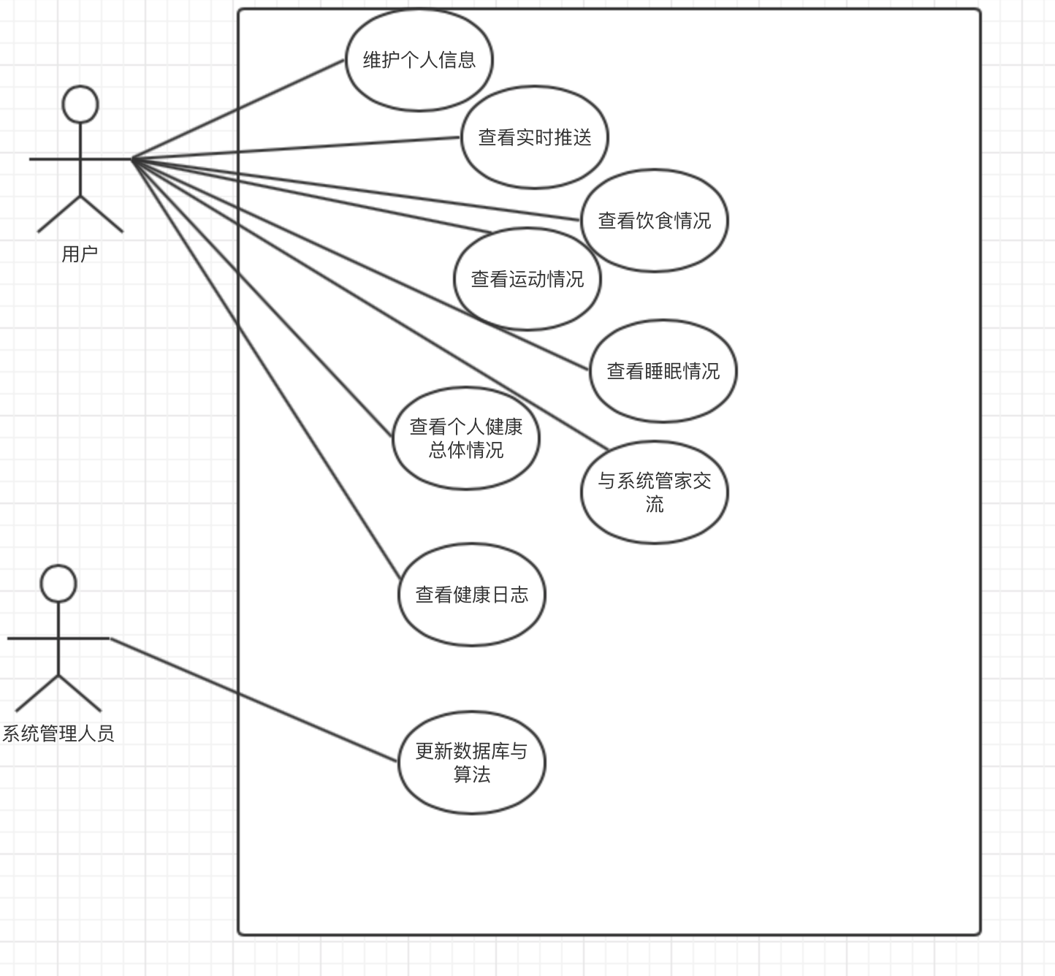

# 用例描述

用例1：维护个人信息

|  |  |  |  |
| --- | --- | --- | --- |
| **ID** | 1 | **名称** | 维护个人信息 |
| **创建者** | 赵鸿儒 | **最后一次更新者** | 赵鸿儒 |
| **创建日期** | 2017/11/11 | **最后更新日期** | 2017/11/11 |
| **参与者** | 软件的用户，目标对用户个人信息做修改 | | |
| **触发条件** | 用户需要对个人信息做修改 | | |
| **前置条件** | 无 | | |
| **后置条件** | 保存用户个人信息并更新 | | |
| **优先级** | 1 | | |
| **正常流程** | 1. 用户进入个人信息页面 2. 系统显示用户个人信息及小管家信息 3. 用户选择修改个人信息 4. 系统显示用户当前个人信息 5. 用户修改个人信息 6. 系统更新用户个人信息，并提示“修改成功” 7. 用户选择修改小管家信息 8. 系统显示当前小管家信息 9. 用户修改小管家信息 10. 系统更新小管家信息，并提示修改成功 11. 用户结束修改个人信息 | | |
| **扩展流程** | 6a、用户个人信息中存在空信息：  1、系统不对用户个人信息作更新，并提示“请填写完整的个人信息”  10a、若用户选择关闭小管家：  1、系统不再对用户开放小管家功能  10b、若用户选择开启小管家，返回流程8 | | |
| **特殊需求** | 1. 用户需要填写的个人信息包括昵称、身高、体重、性别、年龄。 2. 用户需要设定的小管家信息包括昵称，性格，人设类型，声音开关 3. 系统的每一条提示信息，都以人性化的语气提示 4. 若用户已经开启了小管家，则每一条提示都交由小管家AI处理 | | |

用例2 查看实时推送

|  |  |  |  |
| --- | --- | --- | --- |
| **ID** | 2 | **名称** | 查看实时推送 |
| **创建者** | 辛志庭 | **最后一次更新者** | 辛志庭 |
| **创建日期** | 2017/11/11 | **最后更新日期** | 2017/11/11 |
| **参与者** | 用户 | | |
| **触发条件** | 系统有推送时 | | |
| **前置条件** | 用户已经下载应用，并且设置接收推送 | | |
| **后置条件** | 更新用户的使用记录和偏好 | | |
| **优先级** | 3 | | |
| **正常流程** | 1. 用户点击系统的推送 2. 系统显示推送的内容 3. 用户查看系统推送的内容 4. 系统记录并更新用户的查看记录 5. 用户选择退出 6. 系统提示是否需要退出 7. 退出系统 | | |
| **扩展流程** | 无 | | |
| **特殊需求** | 在系统挽留顾客时，尽量委婉 | | |

用例3：查看饮食状况和饮食推荐

|  |  |  |  |
| --- | --- | --- | --- |
| **ID** | 3 | **名称** | 查看饮食状况和饮食推荐 |
| **创建者** | 辛志庭 | **最后一次更新者** | 辛志庭 |
| **创建日期** | 2017/11/11 | **最后更新日期** | 2017/11/11 |
| **参与者** | 用户 | | |
| **触发条件** | 用户查看饮食情况 | | |
| **前置条件** | 用户已经打开app并登陆 | | |
| **后置条件** | 更新用户的使用记录和偏好 | | |
| **优先级** | 4 | | |
| **正常流程** | 1. 用户选择查看自己的饮食情况 2. 系统显示用户的基本饮食情况 3. 用户选择显示饮食的详细信息 4. 系统显示用户饮食的详细信息，包括但不限于饮食时间、饮食量饮食种类，食物的卡路里量等信息 5. 用户选择推荐饮食 6. 系统给出合理的饮食建议 7. 用户查看饮食建议后并选择退出 8. 系统更新用户的使用记录 | | |
| **扩展流程** | 5a、用户可以选择饮食搭配推荐  1.1、系统给出合理营养的饮食搭配，同时可以提供用户想要的搭配食材  1.2、用户查看饮食搭配  1.3、系统显示详细的饮食搭配信息  1.4、用户退出  1.5、系统记录用户的行为并退出  1.2a、用户选择想要搭配的食材  1、系统显示用户选择食材相关的饮食搭配  2、用户查看饮食搭配之后选择退出  3、系统保存并更新用户的使用记录  6a、用户可以根据自己的喜好来筛选饮食建议   1. 用户选择水果相关类 2. 系统根据用户的饮食记录给出水果相关的饮食建议同时根据用户的历史来推送用户喜欢的水果选择标签 3. 用户选择自己自己喜欢水果的标签 4. 系统只显示用户选择水果的饮食建议 5. 用户查看系统推荐的饮食建议后并选择退出 6. 系统更新用户的使用记录并退出 | | |
| 特殊需求 | 无 | | |

用例4：查看运动记录和运动推荐

|  |  |  |  |
| --- | --- | --- | --- |
| **ID** | 4 | **名称** | 查看运动记录和运动推荐 |
| **创建者** | 辛志庭 | **最后一次更新者** | 辛志庭 |
| **创建日期** | 2017/11/11 | **最后更新日期** | 2017/11/11 |
| **参与者** | 用户 | | |
| **触发条件** | 用户查看运动状况 | | |
| **前置条件** | 用户已经打开app并登陆 | | |
| **后置条件** | 更新用户的使用记录 | | |
| **优先级** | 4 | | |
| **正常流程** | 1、用户选择查看自己的运动记录  2、系统显示用户运动的基本信息并显示排名（超过了百分之多少的人）  3、用户查看基本信息后选择查看详情  4、系统显示用户运动记录的详细信息，包括但不限于用户消耗的卡路里量，和实际生活较为贴切的比较等信息  5、用户查看信息后选择退出系统  6、系统记录用户的使用信息并更新用户记录后退出系统 | | |
| **扩展流程** | 5a、用户选择运动推荐   1. 系统综合用户的饮食记录、基本信息、运动记录推出用户的运动建议 2. 用户选择自己感兴趣的运动建议并选择查看 3. 系统显示运动建议的详细信息并给出注意事项推荐 4. 用户查看系统建议的信息并选择退出 5. 系统记录用户的使用信息并更新用户记录后退出系统 | | |
| **特殊需求** | 在用户使用过程中，出现意外事件，如断电，断网，系统应该记录用户使用信息 | | |

用例5：查看睡眠情况

|  |  |  |  |
| --- | --- | --- | --- |
| **ID** | 5 | **名称** | 查看睡眠状况和睡眠建议 |
| **创建者** | 辛志庭 | **最后一次更新者** | 辛志庭 |
| **创建日期** | 2017/11/12 | **最后更新日期** | 2017/11/12 |
| **参与者** | 用户 | | |
| **触发条件** | 用户选择查看自己的睡眠状况 | | |
| **前置条件** | 用户已经下载并安装本应用，并且网络已连接 | | |
| **后置条件** | 更新用户的使用记录和睡眠偏好 | | |
| **优先级** | 4 | | |
| **正常流程** | 1. 用户选择查看自己的睡眠状况 2. 系统显示用户睡眠情况的基本信息，包括但不限于用户的入睡时间、起床时间、睡眠的总时间等 3. 用户选择查看睡眠状况的详细信息 4. 系统显示用户睡眠的详细信息，包括但不限于用户的入睡时间、起床时间、睡眠的总时间、深睡时间段、浅睡时间段、睡眠质量评估等信息 5. 用户查看自己睡眠状况的详细信息后选择退出 6. 系统记录并更新用户的使用情况 | | |
| **扩展流程** | 4a、系统在显示用户的睡眠详细信息时，还需要给出有利于用户睡眠的合理化建议   * 1. 用户查看系统的合理化建议并选择采纳   2. 系统记录用户的选择并将为用户设置睡眠提醒（例如，用户查看建议早睡时间晚上10:30，早起时间7:00；用户选择采纳之后，在晚上10:30提醒用户睡觉，并在早上7:00提醒用户起床）   3. 用户选择退出建议推荐   4. 系统返回用户的详细睡眠信息   1.1a、用户不选择采纳并退出  1、系统更新用户的使用记录并返回用户的详细睡眠信息 | | |
| **特殊需求** | 在用户做出操作之后，系统的反应时间不得超过3s | | |

用例6：查看健康的总体状况

|  |  |  |  |
| --- | --- | --- | --- |
| **ID** | 6 | **名称** | 查看健康的总体状况 |
| **创建者** | 辛志庭 | **最后一次更新者** | 辛志庭 |
| **创建日期** | 2017/11/12 | **最后更新日期** | 2017/11/12 |
| **参与者** | 用户 | | |
| **触发条件** | 用户选择查看自己的总体健康状况 | | |
| **前置条件** | 用户已经下载并安装本应用，并且网络已连接 | | |
| **后置条件** | 系统更新用户的使用记录 | | |
| **优先级** | 4 | | |
| **正常流程** | 1. 用户选择查看自己的健康总体状况 2. 系统显示用户在各方面的健康状况，包括运动、睡眠、饮食三个方面，并给出健康状况评估 3. 用户查看自己更方面的健康状况并选择退出 4. 系统退出查看用户查看总体健康状况 | | |
| **扩展流程** | 2a、系统在显示用户的健康状况的同时，给出用户个性保健的合理化建议   1. 用户选择查看系统提供的保健建议 2. 系统显示保健建议的详细信息 3. 用户查看建议的信息之后选择退出 4. 系统更新用户的使用记录和偏好 | | |
| **特殊需求** | 1. 在用户查看自己的总体健康情况时给出各方面的评分 2. 使用图表的方式展示用户各方面的健康状况 | | |

用例7：记录用户数据

|  |  |  |  |
| --- | --- | --- | --- |
| **ID** | 7 | **名称** | 记录用户数据 |
| **创建者** | 赵鸿儒 | **最后一次更新者** | 赵鸿儒 |
| **创建日期** | 2017/11/11 | **最后更新日期** | 2017/11/11 |
| **参与者** | 软件的用户，目标是记录用户的各项生理数据 | | |
| **触发条件** | 用户需要记录自己的生理数据 | | |
| **前置条件** | 用户的个人信息在系统中存在 | | |
| **后置条件** | 记录用户的生理数据 | | |
| **优先级** | 5 | | |
| **正常流程** | 1. 用户进入记录数据页面 2. 系统显示用户当前生理数据 3. 用户记录生理数据   4、系统记录生理数据，并提示记录成功  用户重复3-4步，直到记录生理数据完毕   1. 用户结束记录生理数据 2. 系统保存用户结束的时间 | | |
| **扩展流程** | 2a、若系统中存在用户上一次结束记录数据的时间，则显示这个时间  3a、用户选择记录心情  1、系统显示心情标签，并提示用户选择一种心情  2、用户选择一种心情  3、系统记录用户心情数据，并提示记录成功，返回流程3  3b、用户选择记录饮食状况  1、系统显示食物和用餐时间标签，并提示用户选择食物和用餐时间  2、用户选择食物和用餐时间  2a、若用户选择搜索食物：  1、系统显示搜索条目，并提示用户输入食物名  2、用户输入食物名  3、系统显示对应食物标签，返回流程3b.2  3、系统记录用户饮食状况，并提示记录成功，返回流程3  3c、用户选择记录运动  1、系统显示运动标签，并提示用户选择运动类型和运动时间  2、用户选择运动类型和运动时间  3、系统记录用户运动状况，并提示记录成功，返回流程3  3d、用户选择记录疾病状况  1、系统显示疾病标签，并提示用户选择疾病类型  2、用户选择疾病类型  2a、若用户选择搜索疾病：  1、系统显示搜索条目，并提示用户输入疾病名  2、用户输入疾病名  3、系统显示对应疾病标签，返回流程3d.2   1. 系统记录用户疾病状况，并提示记录成功，返回流程3   3e、用户选择记录睡眠状况  1、系统提示用户输入睡眠时长，睡眠开始时间，睡眠结束时间  2、用户输入睡眠时长，睡眠开始时间，睡眠结束时间并确认  3、系统记录用户睡眠状况，并提示记录成功，返回流程3 | | |
| **特殊需求** | 1. 系统的每一条提示信息，都以人性化的语气提示 2. 若用户已经开启了小管家，则每一条提示都交由小管家AI处理 3. 心情标签包括各种心情种类 4. 食物标签包括食物名，食物种类   5、运动类型包括各种运动名称  6、疾病类型包括各种疾病名称，严重程度 | | |

用例8：与系统管家交流

|  |  |  |  |
| --- | --- | --- | --- |
| **ID** | 8 | **名称** | 与系统管家交流 |
| **创建者** | 赵鸿儒 | **最后一次更新者** | 赵鸿儒 |
| **创建日期** | 2017/11/11 | **最后更新日期** | 2017/11/11 |
| **参与者** | 软件用户，目标是小管家AI发起交流 | | |
| **触发条件** | 用户需要与小管家交流 | | |
| **前置条件** | 用户开启了小管家功能 | | |
| **后置条件** | 系统保存用户与小管家的聊天记录 | | |
| **优先级** | 2 | | |
| **正常流程** | 1. 用户进入与小管家交流页面 2. 用户输入对话内容 3. 系统显示对应对话内容   重复2-3步，直到用户结束对话   1. 用户结束交流 | | |
| **扩展流程** | 无 | | |
| **特殊需求** | 1. 系统显示的每一句对话都交由小管家AI处理 2. 用户可以使用语音输入对话 3. 系统可以依靠语音显示对话内容 4. 系统可以按照特定的对话延长响应时间，但最长响应不超过5秒 | | |

用例9：查看健康日志

|  |  |  |  |
| --- | --- | --- | --- |
| **ID** | 9 | **名称** | 查看健康日志 |
| **创建者** | 赵鸿儒 | **最后一次更新者** | 赵鸿儒 |
| **创建日期** | 2017/11/11 | **最后更新日期** | 2017/11/11 |
| **参与者** | 软件用户，目标是查看用户的健康日志 | | |
| **触发条件** | 用户需要查看健康日志 | | |
| **前置条件** | 无 | | |
| **后置条件** | 无 | | |
| **优先级** | 3 | | |
| **正常流程** | 1. 用户进入查看健康日志界面 2. 系统显示用户总体健康日志 3. 用户选择查看指定健康日志 4. 系统显示指定健康日志   重复3-4步，直到用户结束查看健康日志 | | |
| **扩展流程** | 3a、若用户选择返回上一步，则返回流程2 | | |
| **特殊需求** | 1、指定健康日志包括运动日志，饮食日志，睡眠日志 | | |

用例10：更新数据库和算法

|  |  |  |  |
| --- | --- | --- | --- |
| **ID** | 10 | **名称** | 更新数据库和算法 |
| **创建者** | 赵鸿儒 | **最后一次更新者** | 赵鸿儒 |
| **创建日期** | 2017/11/11 | **最后更新日期** | 2017/11/11 |
| **参与者** | 系统管理员，目标是更新系统的数据库和分析用户健康情况时的算法 | | |
| **触发条件** | 系统管理员需要更新数据库和算法 | | |
| **前置条件** | 系统管理员已经联网 | | |
| **后置条件** | 系统更新数据库的算法库 | | |
| **优先级** | 5 | | |
| **正常流程** | 1. 系统管理员进入管理数据界面 2. 系统管理员修改已有数据和算法 3. 系统将修改过的数据与算法覆盖原有的，并提示更新成功 4. 系统管理员退出更新 | | |
| **扩展流程** | 4a、系统管理员选择撤销最近一次修改  1、系统将数据库和算法退回到最近一次修改的版本，并提示撤销成功 | | |
| **特殊需求** | 无 | | |

# 用户需求列表

BR1：在使用软件1个星期后，用户能养成记录自己健康状况的习惯。

BR2：在使用软件1个月后，用户能做到作息规律，饮食合理。

BR3：在使用软件3个月后，用户的健康质量能有所提高。

BR4：在使用软件6个月后，用户能掌握一定的调养身体的健康知识。

BR5：在使用软件1年后，用户能对小管家产生信任感或者好感，能积极地接受小管家提供的健康建议。

UR1：用户可以通过系统选择自己喜欢的小管家形象

UR2：用户可以使用系统记录自己的心情

UR3：用户可以使用系统记录自己的食物和用餐时间

UR4：用户可以使用系统对食物进行搜索

UR5：用户可以使用系统记录自己的运动类型和运动时间

UR6：用户可以使用系统记录自己的疾病类型和严重程度

UR7：用户可以使用系统对疾病类型进行搜索

UR8：用户可以通过系统与小管家进行交流

UR9：用户可以使用系统查看自己的运动健康日志

UR10：用户可以使用系统查看自己的饮食健康日志

UR11：用户可以使用系统查看自己的睡眠健康日志

UR12：系统管理员可以使用系统更新数据库的算法

UR13：用户可以使用系统查看自己的饮食记录和能量摄入

UR14：用户可以使用系统查看自己的运动记录和能量消耗量

UR15：用户可以通过系统查看自己的睡眠记录和睡眠质量

UR16：用户可以通过系统得到和自身健康息息相关的实时推送

UR17：用户可以通过系统查看系统给出的饮食建议

UR18：用户可以通过系统查看系统给出的运动建议

UR19：用户可以通过系统查看系统给出的睡眠建议

UR20：用户可以通过系统查看系统给出的综合健康指数，并查看针对用户自身综合健康的科学建议

# 跟踪矩阵

|  |  |  |  |  |  |  |  |  |  |  |  |  |  |  |  |  |
| --- | --- | --- | --- | --- | --- | --- | --- | --- | --- | --- | --- | --- | --- | --- | --- | --- |
| 原始信息 | | | | 过程信息 | | | | | | | 处理信息 | | | 变更信息 | | |
| 需求是否可实现 | | | 需求是否符合规划目标 | | | |
| 需求编号 | 需求说明 | 需求类别 | 需求来源 | 具有难度 | 可行性 | 风险 | 改善产品功能 | 改善产品性能 | 增加用户满意度 | 增加产品竞争力 | 是否实现 | 优先级 | 未实现原因 | 是否出现变更 | 变更基线 | 变更记录 |
| BR1 | P10 | 业务需求 | 客户 | 是 | 可行 | 无 | 是 | 否 | 是 | 是 | 实现 | 4 |  | 否 |  |  |
| BR2 | P10 | 业务需求 | 客户 | 是 | 可行 | 无 | 是 | 否 | 是 | 是 | 实现 | 5 |  | 否 |  |  |
| BR3 | P10 | 业务需求 | 客户 | 是 | 可行 | 无 | 是 | 否 | 是 | 是 | 实现 | 5 |  | 否 |  |  |
| BR4 | P10 | 业务需求 | 客户 | 是 | 可行 | 无 | 是 | 否 | 是 | 是 | 实现 | 5 |  | 否 |  |  |
| BR5 | P10 | 业务需求 | 客户 | 是 | 可行 | 无 | 是 | 否 | 是 | 是 | 实现 | 4 |  | 否 |  |  |
| UR1 | P11 | 用户需求 | 客户 | 否 | 可行 | 无 | 是 | 否 | 是 | 是 | 实现 | 1 |  | 否 |  |  |
| UR2 | P11 | 用户需求 | 客户 | 否 | 可行 | 无 | 是 | 否 | 是 | 是 | 实现 | 5 |  | 否 |  |  |
| UR3 | P11 | 用户需求 | 客户 | 否 | 可行 | 无 | 是 | 否 | 是 | 是 | 实现 | 5 |  | 否 |  |  |
| UR4 | P11 | 用户需求 | 客户 | 否 | 可行 | 无 | 是 | 是 | 是 | 是 | 实现 | 4 |  | 否 |  |  |
| UR5 | P11 | 用户需求 | 客户 | 否 | 可行 | 无 | 是 | 否 | 否 | 是 | 实现 | 5 |  | 否 |  |  |
| UR6 | P11 | 用户需求 | 客户 | 否 | 可行 | 无 | 是 | 否 | 否 | 是 | 实现 | 5 |  | 否 |  |  |
| UR7 | P11 | 用户需求 | 客户 | 否 | 可行 | 无 | 是 | 否 | 是 | 是 | 实现 | 4 |  | 否 |  |  |
| UR8 | P11 | 用户需求 | 客户 | 否 | 可行 | 无 | 是 | 否 | 是 | 是 | 实现 | 2 |  | 否 |  |  |
| UR9 | P11 | 用户需求 | 客户 | 是 | 可行 | 无 | 是 | 否 | 是 | 是 | 实现 | 3 |  | 否 |  |  |
| UR10 | P11 | 用户需求 | 客户 | 是 | 可行 | 无 | 是 | 否 | 是 | 是 | 实现 | 3 |  | 否 |  |  |
| UR11 | P11 | 用户需求 | 客户 | 否 | 可行 | 无 | 是 | 否 | 是 | 是 | 实现 | 3 |  | 否 |  |  |
| UR12 | P11 | 用户需求 | 市场 | 否 | 可行 | 无 | 否 | 是 | 否 | 否 | 实现 | 5 |  | 否 |  |  |
| UR13 | P11 | 用户需求 | 客户 | 否 | 可行 | 无 | 是 | 是 | 是 | 是 | 实现 | 4 |  | 否 |  |  |
| UR14 | P11 | 用户需求 | 客户 | 否 | 可行 | 无 | 是 | 是 | 是 | 是 | 实现 | 4 |  | 否 |  |  |
| UR15 | P11 | 用户需求 | 客户 | 否 | 可行 | 无 | 是 | 是 | 是 | 是 | 实现 | 4 |  | 否 |  |  |
| UR16 | P11 | 用户需求 | 市场 | 否 | 可行 | 无 | 是 | 是 | 是 | 是 | 实现 | 3 |  | 否 |  |  |
| UR17 | P11 | 用户需求 | 客户 | 否 | 可行 | 无 | 是 | 是 | 是 | 是 | 实现 | 4 |  | 否 |  |  |
| UR18 | P11 | 用户需求 | 客户 | 否 | 可行 | 无 | 是 | 是 | 是 | 是 | 实现 | 4 |  | 否 |  |  |
| UR19 | P11 | 用户需求 | 客户 | 否 | 可行 | 无 | 是 | 是 | 是 | 是 | 实现 | 4 |  | 否 |  |  |
| UR20 | P11 | 用户需求 | 客户 | 否 | 可行 | 无 | 是 | 是 | 是 | 是 | 实现 | 4 |  | 否 |  |  |